

**МИНИСТЕРСТВО ОБРАЗОВАНИЯ И НАУКИ РЕСПУБЛИКИ ДАГЕСТАН**

**МКОУ «ХАЛИМБЕКАУЛЬСКАЯ СОШ**

**ИМЕНИ ГЕРОЯ РОССИИ АСКЕРОВА А.М.»**

Россия, РД, 368215, с. Халимбекаул, ул. Школьная 2, т.: 8-928-803-98-55, **E-mail**: school_2000@bk.ru

**СПРАВКА**

**по реализации ЦП «Общечеловеческие ценности»**

**в МКОУ «Халимбекаульская СОШ им.Героя России Аскерова А.М.**

**на IV-квартал 2018-2019 учебный год**

В целях реализации данной программы в школе разработан план мероприятий на весь учебный год:

|  |  |  |  |  |  |  |  |
| --- | --- | --- | --- | --- | --- | --- | --- |
| **№** | **Мероприятие** | **Класс** | **Сроки** | **Кол-во уч-ся** | **Ответст.** | **Пригл.** | **Ожидаемый**  **результат** |
| **1** | Кл/час. **Ценность –** Дух исследования. Цитата: **«Цепь знаний - мудрость».** | 11 | 12/10.18г. | 17 | Кл/рук |  | Осознанное отношение к учебе, воспитание уважения к себе. Уверенность, что знания пригодятся в жизни. |
| **2** | Кл/час: **Ценность** – Единство в разнообразии. Цитата: **«Все видимое – часть меня».** | 10 | 16/10.18г. | 15 | Кл/рук |  | Осмысление своего персонального «Я» как части общего «МЫ». Формирование нравственных качеств учащихся: умению дружить, беречь дружбу. |
| **3** | **Ценность –** Заботливость.Цитата: **«Любовь в действии – это правильное поведение».** | 7-9 | 14/11.18г. | 85 | Кл/рук. |  | Воспитать человечных человеков т.е.добрых, отзывчивых, скромных и порядочных. |
| **4** | **Ценность –** Дружба. Цитата: **«Есть только один способ иметь друга – быть им».** | 4-6 | 20/11.18г. | 61 | Кл/рук |  | Формирование нравственных качеств, уметь дружить, обратить внимание на культуру общения. |
| **5** | **Ценность –** Великодушие. Цитата: **«Ценность подарка – в любви, с которой он преподносится».** | 10 | 22/11.18г. | 15 | Кл/рук. |  | Уметь распознавать истинное и мнимое великодушие. |
| **6** | **Ценность** - Доброта. Цитата: **«Чем больше отдаешь, тем больше имеешь»** | 4-7 | 05/12.18г. | 169 | Кл/рук |  | Формирование уважительного отношения к окружающим и уметь отзываться на переживания других. |
| **7** | **Ценность –** Умение делиться. Цитата: **«По мере того, как в вас** **растет любовь, в вас растет и красота».** | 9 | 04/12.18г. | 21 | Кл/рук. |  | Воспитание добрых качеств, знать что такое **«сотрудничество», «толерантность» «компромисс».** |

**12/10.2018** года классным руководителем 11-го класса классным руководителем Сапиевой И. А. был проведен классный час на тему: **«Цепь знаний – мудрость».** Ирайганат Абдулмукминовна сделала акцент на важности получения знаний на сегодняшний день. Сегодня важна и необходима для общества как никогда всесторонне развитая личность.

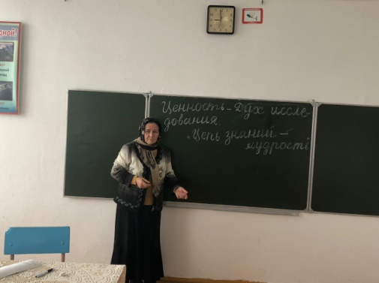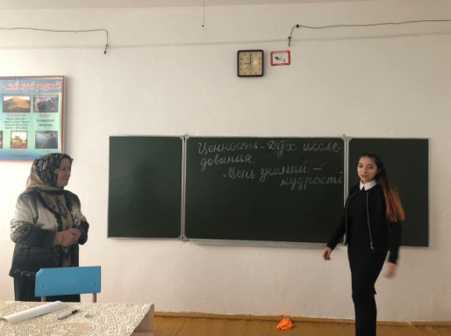

**11кл. Сапиева И.А. ученица Солтанбекова Д.**

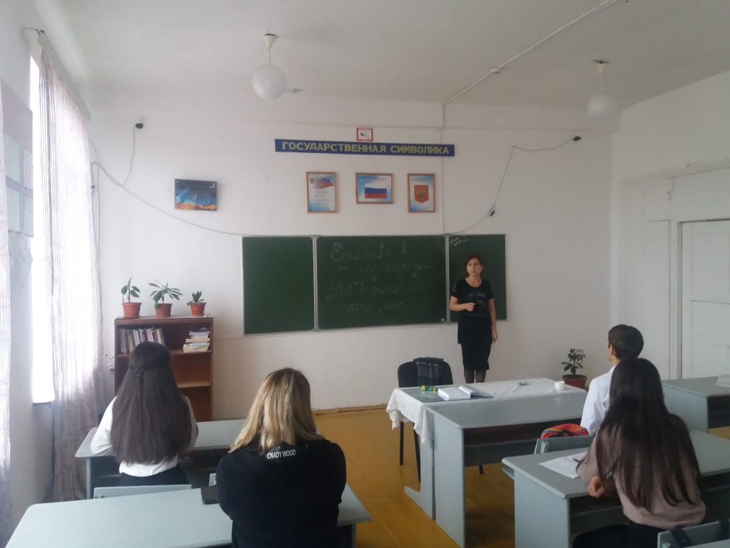 **16/10.2018** года в 10 классе классный руководитель Сулейманова Н.А. провела классный час на тему: **«Все видимое – часть меня».** Наида Агавовна говорила о роли человека в обществе, о его поступках. Умение анализировать свои поступки и давать им самооценку, что крайне важно для современного общества. Не каждый способен самокритично отнестись к себе, к своим деяниям.

**10кл. кл/рук.Сулейманова Н.А.**

**14/11.2018 года** с 7го по 9ый классы классными руководителями проведены классные часы на тему: **«Заботливость – Цитата: «Любовь в действии – это правильное поведение».** Отдельные классные руководители использовали ИКТ.

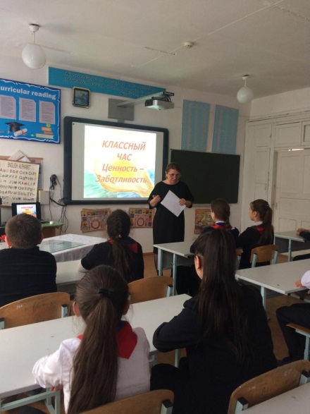

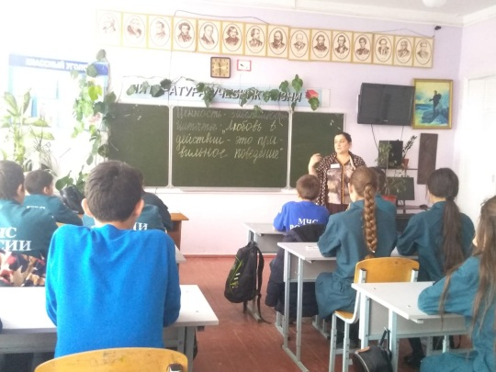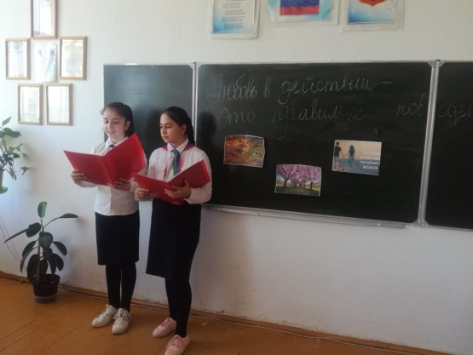

**8 «А» кл/рук Телеева П.Д. 7 «В» кл/рук. Умарова С.Ш. Учащиеся 7 «А» класса.**

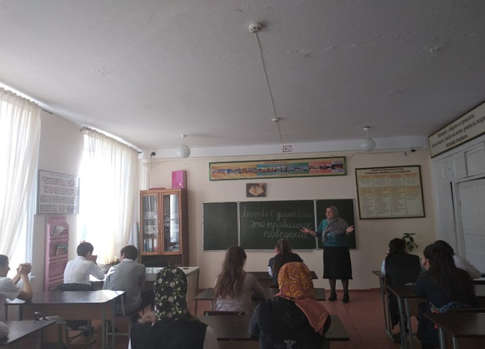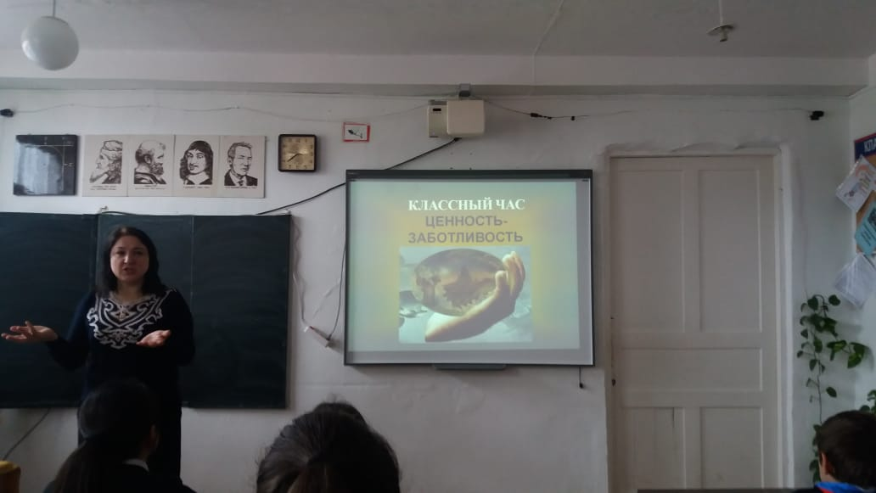

**9 «В» кл/рук. Акаева З.А. 7 «Б» кл/рук. Меджидова З.И.**

**20/11.2018 года** с 4го по 6ой классы классными руководителями были проведены классные часы на тему: **«Дружба – Цитата: «Есть только один способ иметь друга – быть им»** с использованием ИКТ.

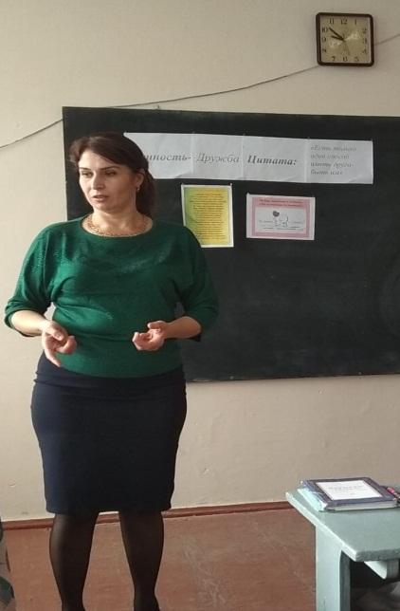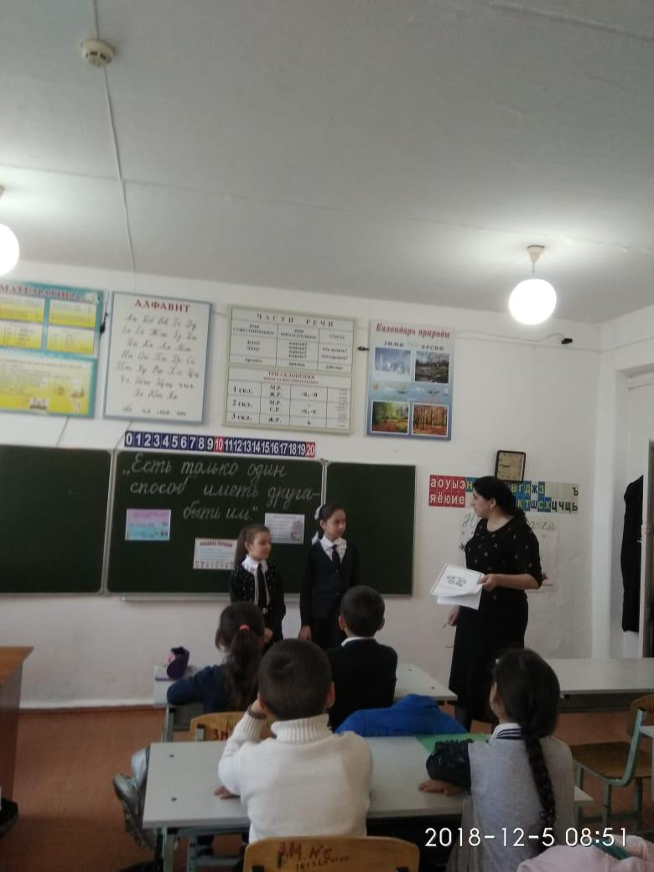

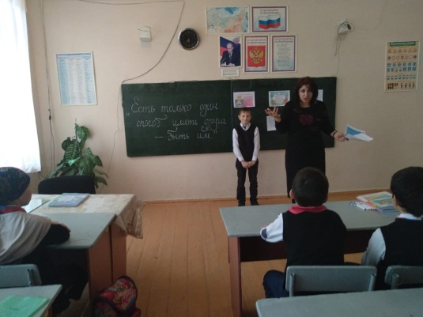

**5 «Г» кл/рук.Джамалутдинова З.Д.**

**4 «А»кл/рук Акаева З.М. 6 «В»кл/рук Меджидова А.М.**

**22/11.2018 года** в 10 классе классный руководитель Сулейманова Н.А. провела классный час на тему: **«Великодушие – Цитата: «Ценность подарка - в любви, с которой он преподносится».**

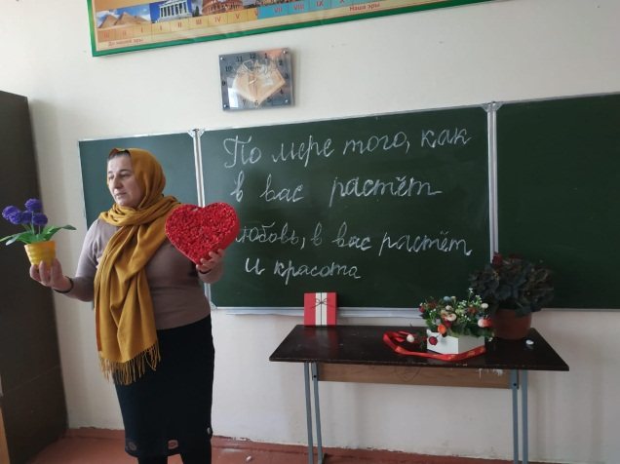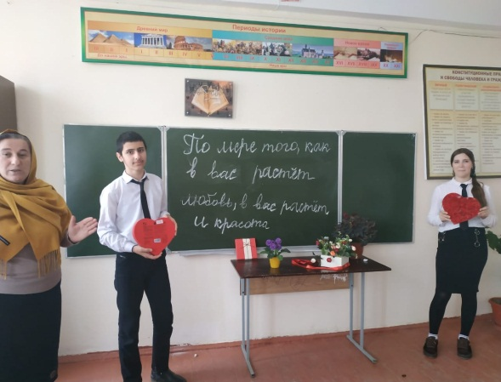 **04/12.2018 года** в 9 «В» классе классным руководителем Акаевой З.А.был проведен классный час на тему: **«Умение делиться – Цитата: «По мере того, как в вас растет любовь, в вас растет и красота».**

**9 «В» кл/рук Акаева З.А.**

**05/12.2018 года** с 4го по 7ой классы классными руководителями были проведены классные часы на тему: **«Доброта – Цитата: «Чем больше отдаешь, тем больше имеешь».**

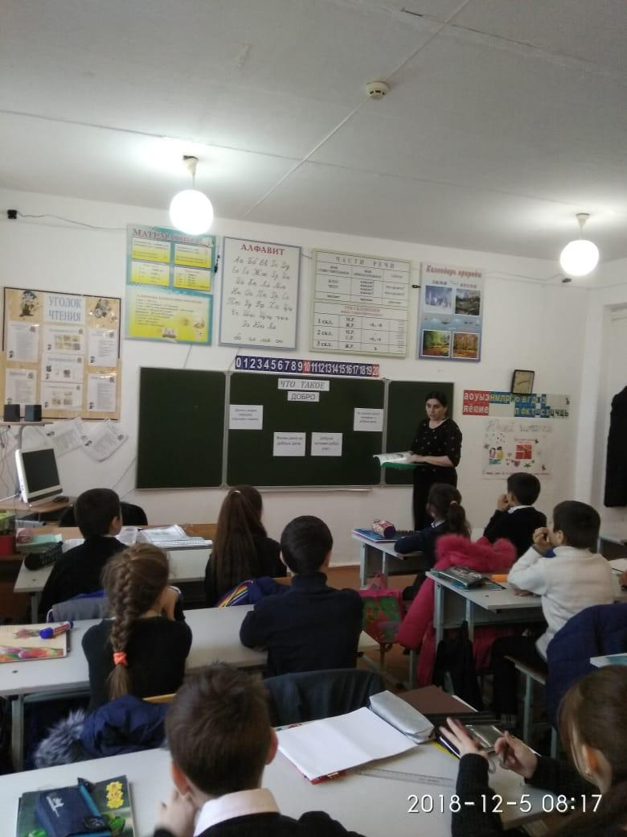

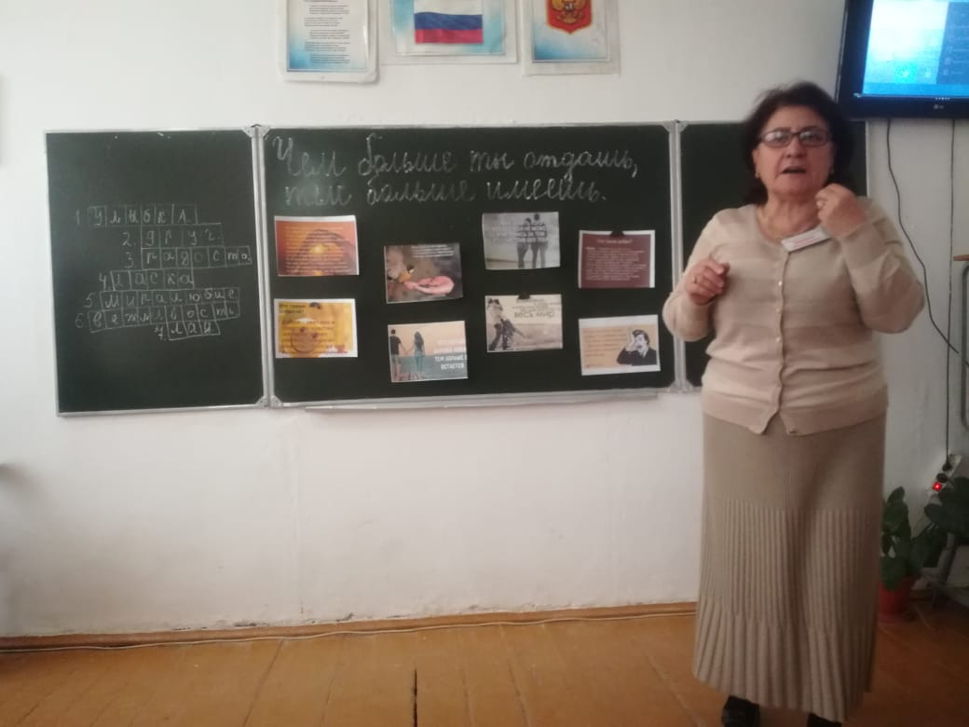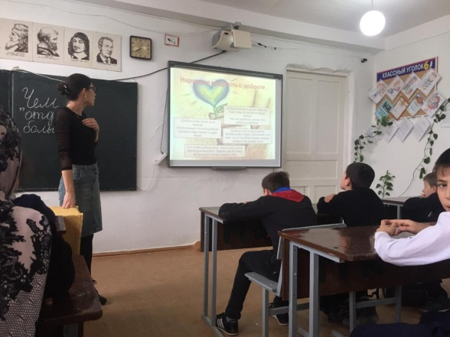

**7 «А» кл/рук.Ибрагимова Б.В. 4 «А» кл/рук Акаева З.М. 6 «В» кл/рук Бучаева М.Х.**

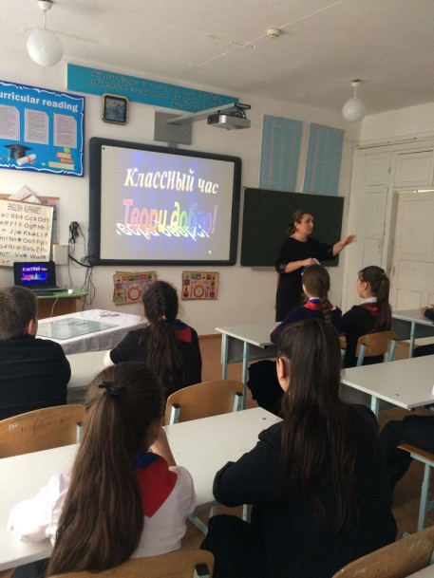

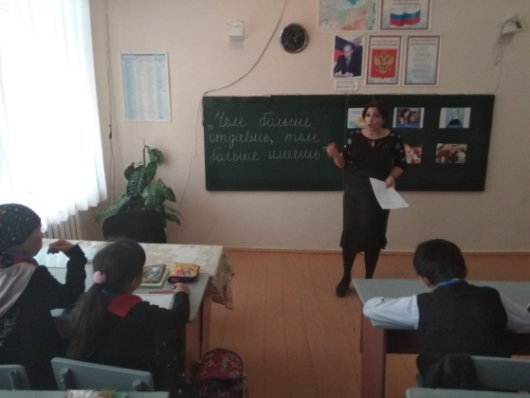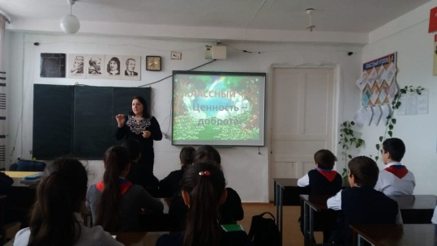

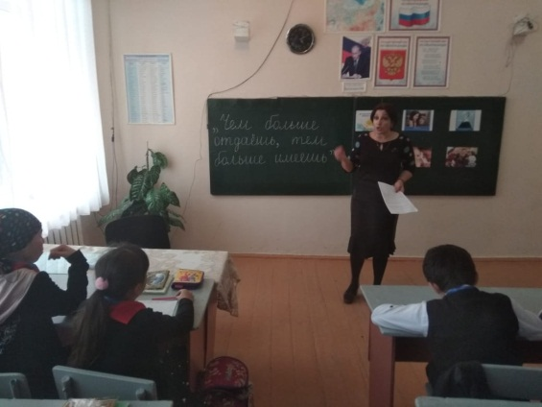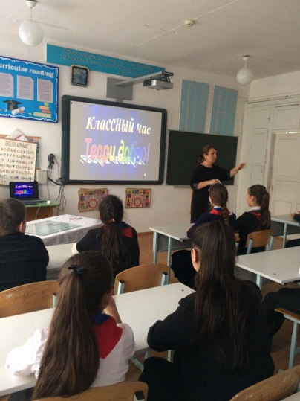

**7 «Б» кл/рук. Меджидова З.И. 7 «В»кл/рук.Умарова С.Ш. 5 «Г»кл/рук.Джамалутдинова З.Д.**

**Директор школы ___________________ /Ибрагимова Ш.Ш./**

**Зам.директора по ВР ___________________ /Килясханова У.Г./**